Урок литературы
6 класс
Тема: История любви Дубровского и Маши Троекуровой
Цели: 1. Продолжить знакомство с жанром романа.
2. Развивать умение анализировать эпизод художественного текста.
3. Развивать умение выразительно читать прозаический текст.
Тип урока: урок.
Оборудование: мультимедиапроектор, иллюстративный раздаточный материал.
Ход урока
  - Вступительное слово учителя. Сегодня мы продолжим работу над текстом романа А.С.Пушкина «Дубровский». Вы помните, что в основу произведения А.С.Пушкин положил реальную историю белорусского дворянина Островского, «который имел процесс с соседом за землю, был вытеснен из именья и, оставшись с одними крестьянами, стал грабить сначала подьячих, потом и других».
- Какое произведение называется романом? (роман – большое повествовательное произведение, обычно отличающееся многообразием действующих лиц и разветвленностью сюжета).
- Что такое сюжет? (сюжет – последовательность и связь событий в художественном произведении).
Конечно, создавая роман, писатель расширил круг действующих лиц, развил несколько сюжетных линий. Развитие каких сюжетных линий мы проследили по тексту романа? (взаимоотношения Троекурова и Андрея Гавриловича Дубровского; история разорения Дубровского; судьба Владимира Дубровского).
- Вспомните, какие варианты судьбы героя мы выделили в романе.
На доске делается схематическая запись. Работа сопровождается рассматриванием иллюстраций к роману (на экране – через мультимедиапроектор).

ВЛАДИМИР ДУБРОВСКИЙ | Расточительный и честолюбивый офицер, внезапно потерявший отца и родной дом | 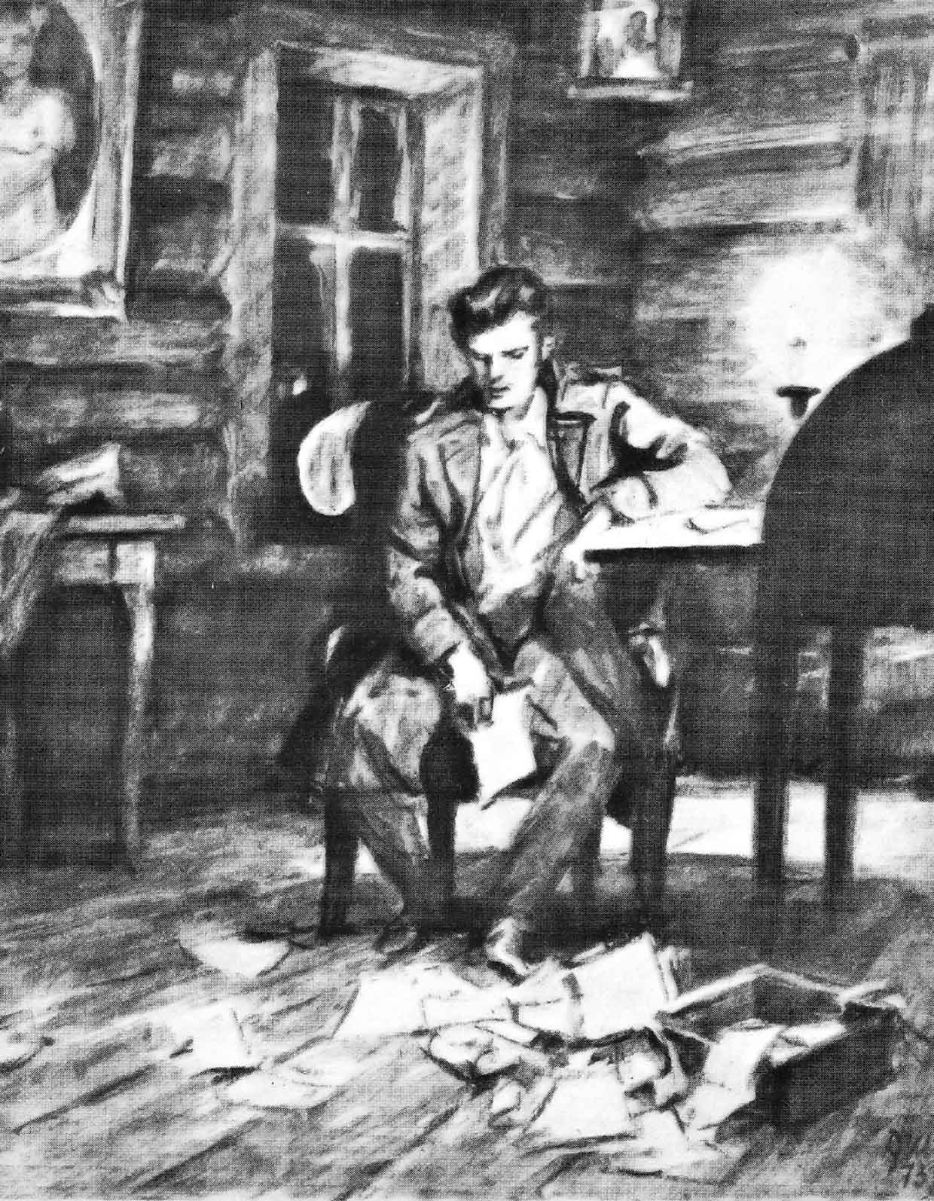
ВЛАДИМИР ДУБРОВСКИЙ | Скромный и мужественный учитель Дефорж | 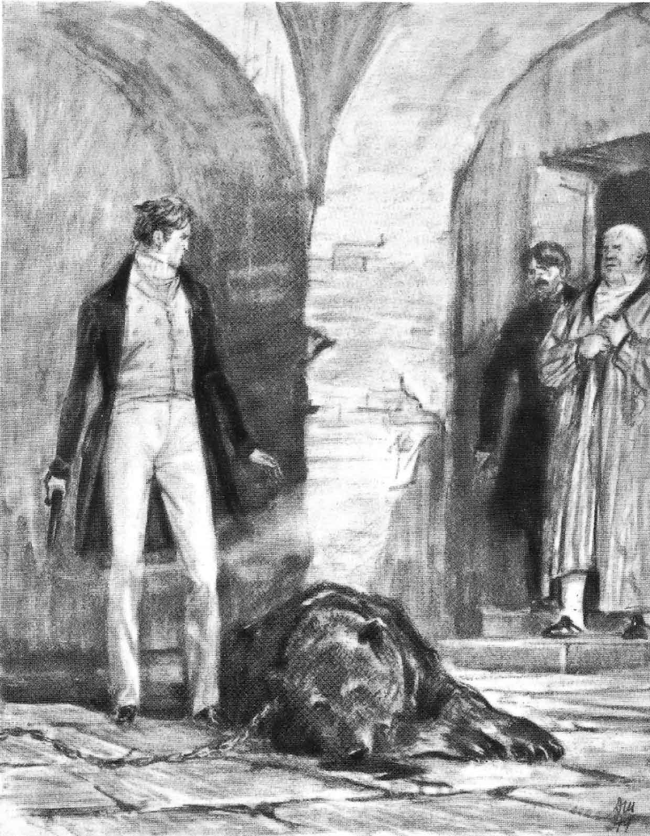
ВЛАДИМИР ДУБРОВСКИЙ | Грозный, честный и «великодушный» разбойник | 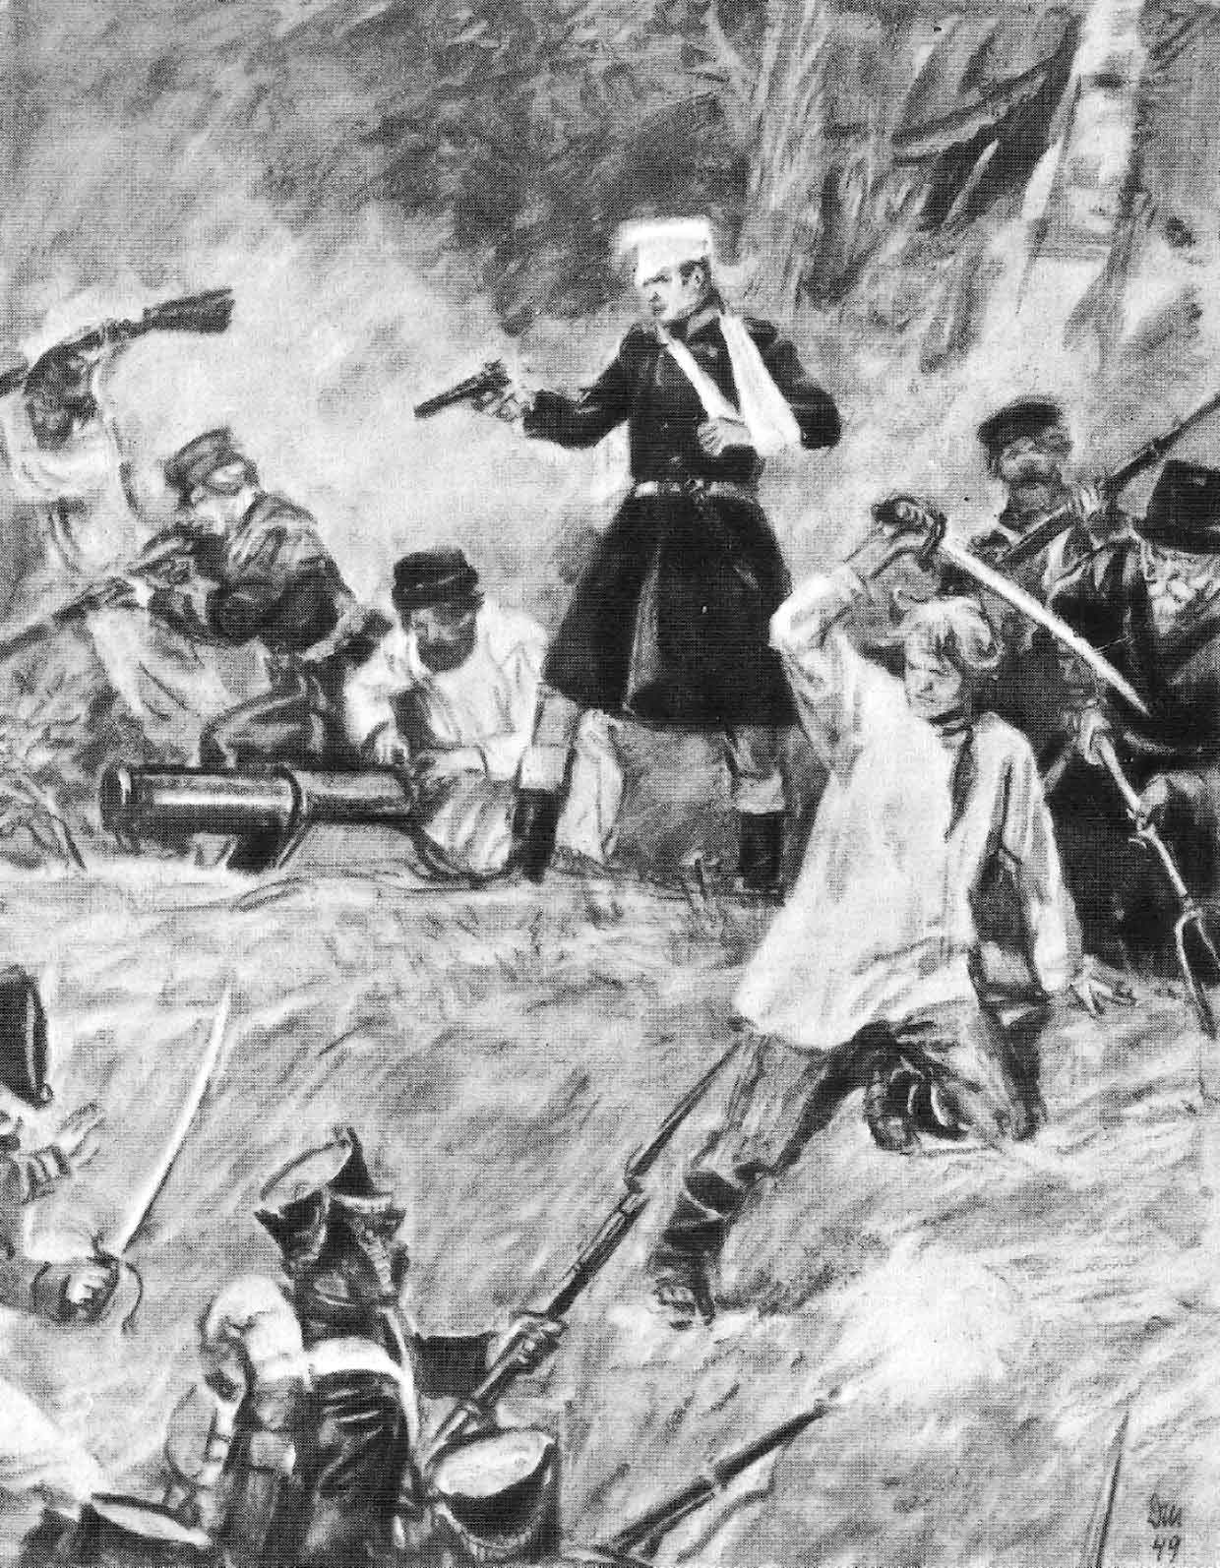
- Но мы не рассмотрели ещё одну сюжетную линию, которая очень важна для понимания характера главного героя. О чем сегодня на уроке пойдет речь? (О взаимоотношениях Дубровского и Маши Троекуровой).
Беседа по вопросам:
- Что мы узнаем о Маше Троекуровой из 1-ой главы?
- Прав ли был Андрей Гаврилович Дубровский, говоря о Маше как об «избалованной бабенке»?
- Кратко перескажите эпизод первой встречи Владимира Дубровского и Маши (гл.8) Почему девушка не обратила внимания на молодого учителя?
- Какое происшествие изменило отношение Маши к Дефоржу? (чтение эпизода «Дефорж в медвежьей комнате»)
-Как вы думаете, какие качества Владимира Дубровского привлекли Машу? (гл.11)
- Рассмотрите иллюстрацию к 12 главе романа. Какие противоречивые чувства овладевали Машей, когда она получила записку Дефоржа (Дубровского)?
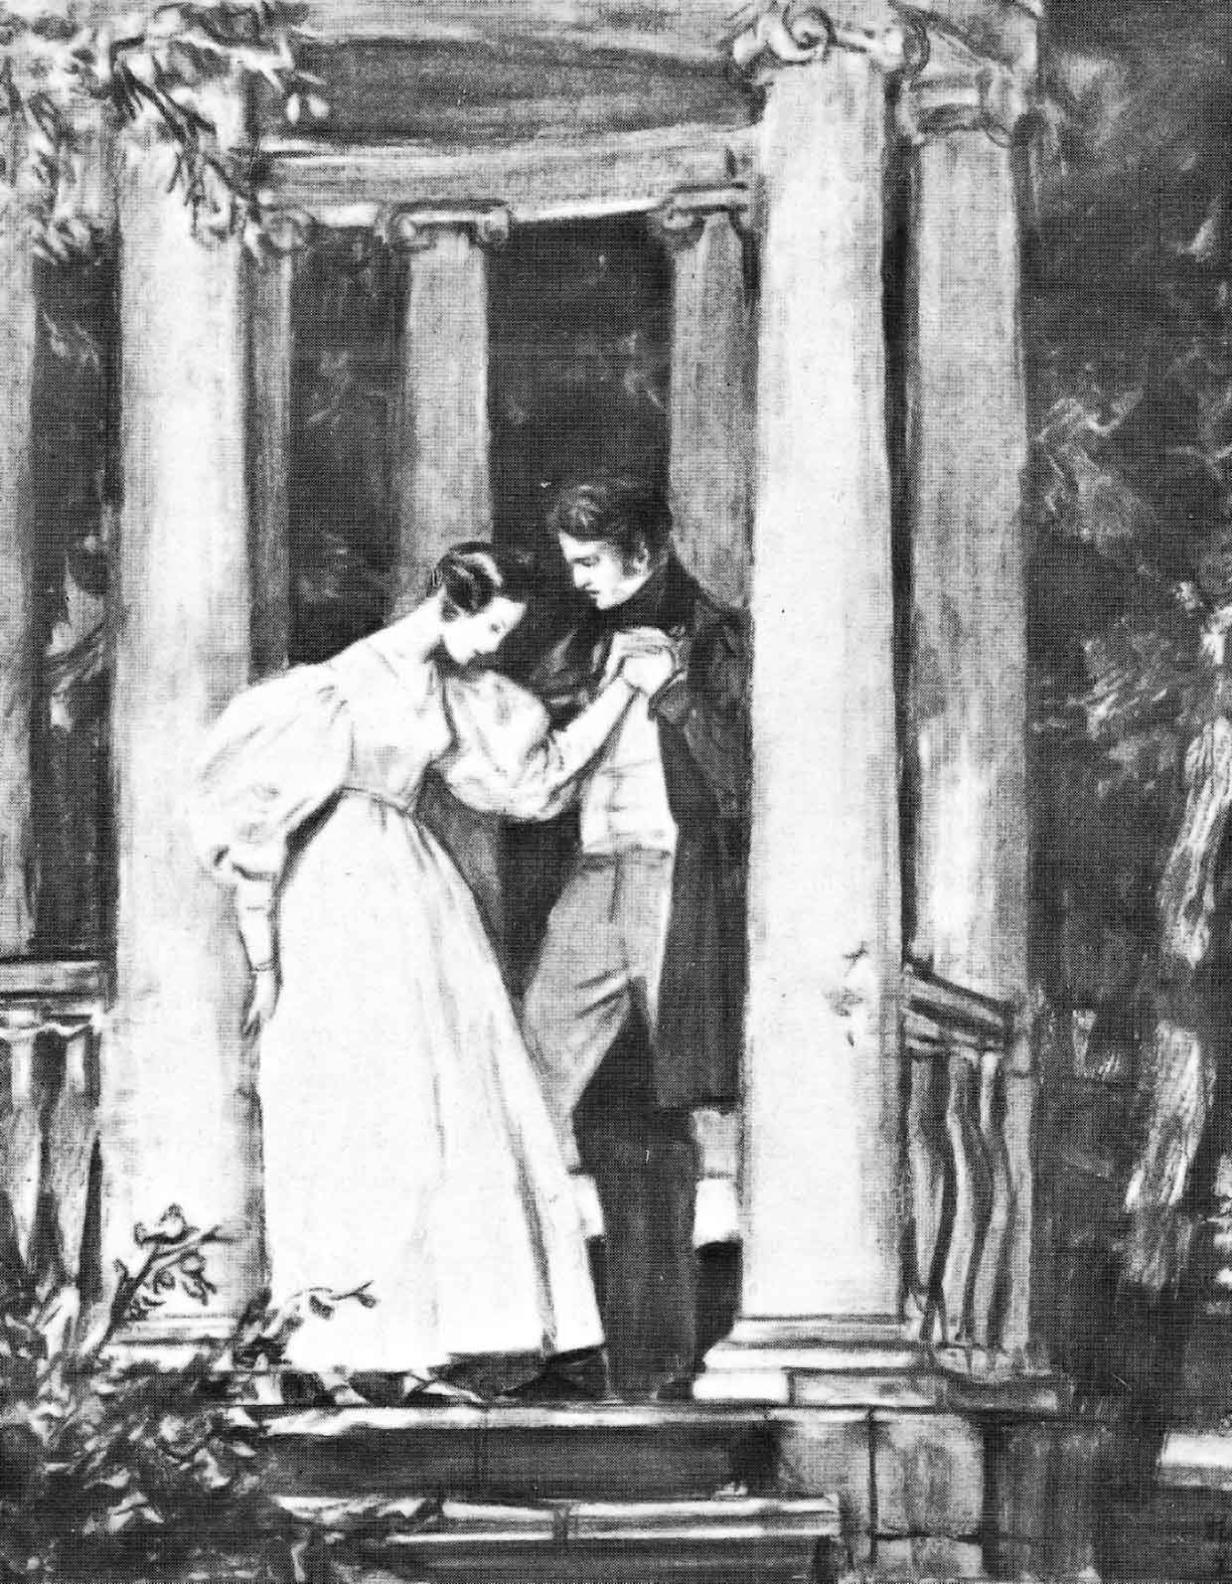
- Выразительно прочитайте монолог-признание Дубровского. Почему Владимир решился на это признание?
- Теперь для Маши Троекуровой в Дубровском соединились три образа: учителя Дефоржа, грозного разбойника и обездоленного трепетного влюбленного в нее дворянина. Как вы думаете, какие его качества из названных вами в характеристике Дубровского (см.схему на доске) стали для Маши наиболее значимыми? (скромность, мужество, честолюбие, благородство, великодушие).
- Вспомните сюжеты повестей А.С.Пушкина «Барышня-крестьянка», «Метель». В них также есть сцены, описывающие свидание молодых героев, они полны романтичности, таинственности. Но в отличие от этих повестей, в романе «Дубровский» судьба главных героев складывается не так благополучно. Рассмотрите иллюстрации и расскажите, какие эпизоды романа они иллюстрируют.
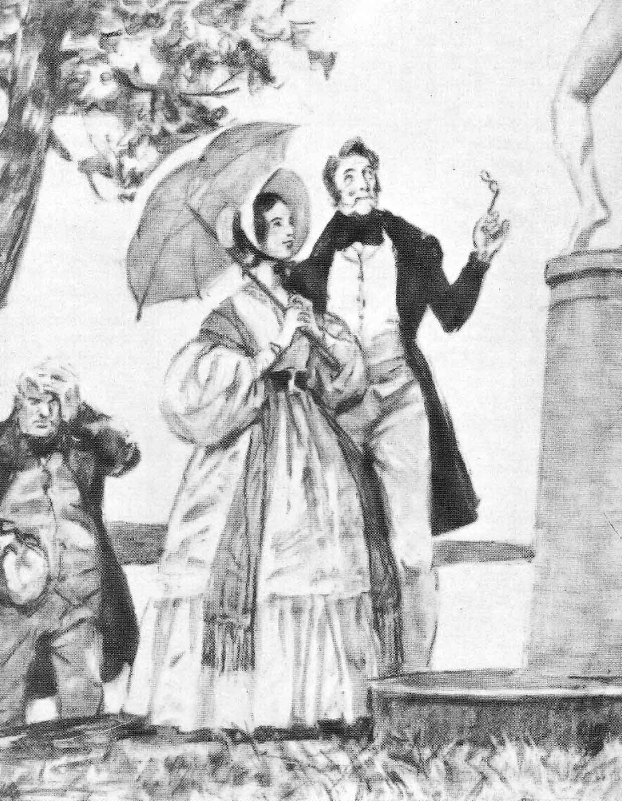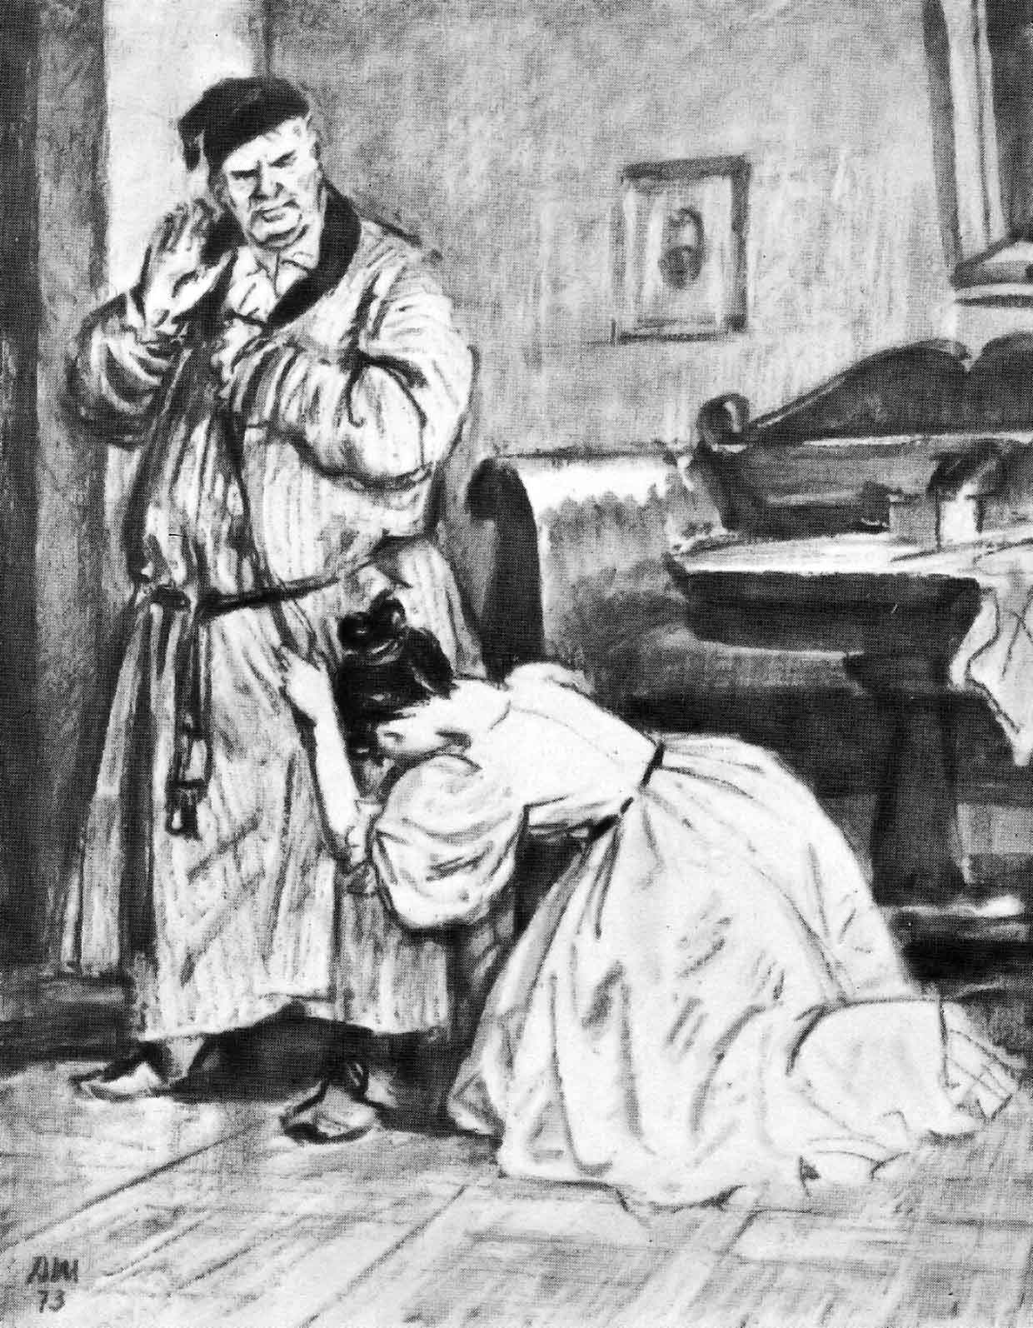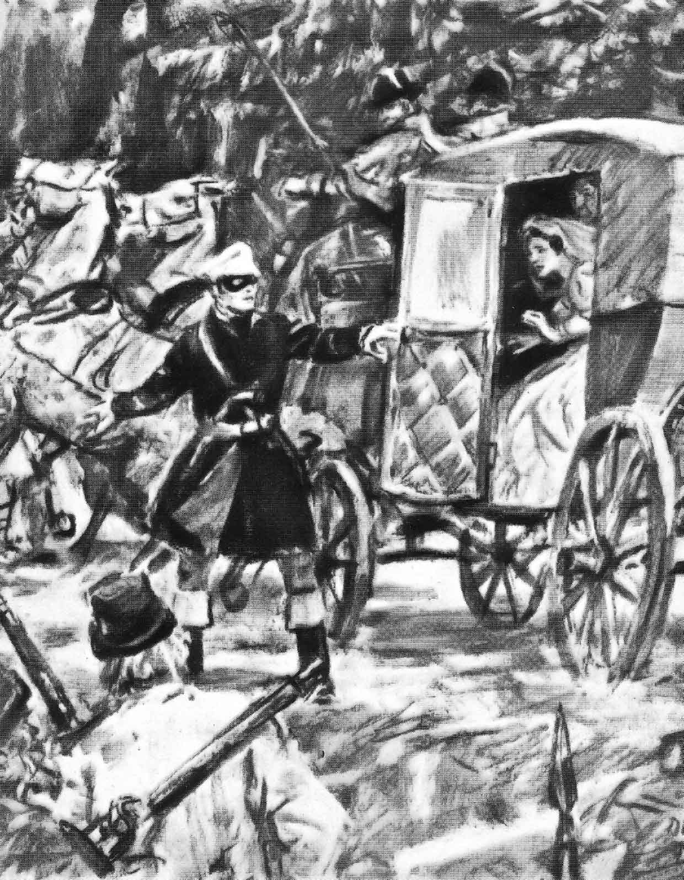
- Как вы думаете, почему в финале романа писатель не рассказывает о том, как сложилась судьба Маши Троекуровой и Владимира Дубровского после того, как они расстались?
Выставление оценок за урок.
Домашнее задание: 1) выучить наизусть монолог Дубровского
2) прочитать статью Ю.Эльма «Закончен ли роман?» (статья взята из электронной версии урока КМ-школы) и высказать свое предположение о возможном финале романа.

